Отчёт по лабораторной работе №2
Математические основы защиты информации и информационной безопасности
Шифры простой замены
Выполнил: Мануэл Марсия Педру,
НФИмд-02-25, 1032255503
Содержание

1 Цель работы
Изучить шифры простой замены и научиться их реализовывать.

2 Выполнение лабораторной работы
Реализация маршрутного шифрования Данный способ шифрования разработал французский математик Франсуа Виет. Открытый текст записывают в некоторую геометрическую фигуру (обычно прямоугольник) по некоторому пути, а затем, выписывая символы по другому пути, получают шифртекст.

3 Реализация шифрования с помощью решеток
Данный способ шифрования предложил австрийский криптограф Эдуард Флейснер в 1881 году. Суть этого способа заключается в следующем. Выбирается натуральное число 𝑘 > 1, строится квадрат размерности 𝑘 и построчно заполняется числами 1, 2, …, 𝑘2.
#Реализация таблицы Виженера В 1585 году французский криптограф Блез Виженер опубликовал свой метод шифрования в «Трактате о шифрах». Шифр считался нераскрываемым до 1863 года, когда австриец Фридрих Казиски взломал его.
Выполним реализацию этого алгоритма на языке Python (рис. 1):
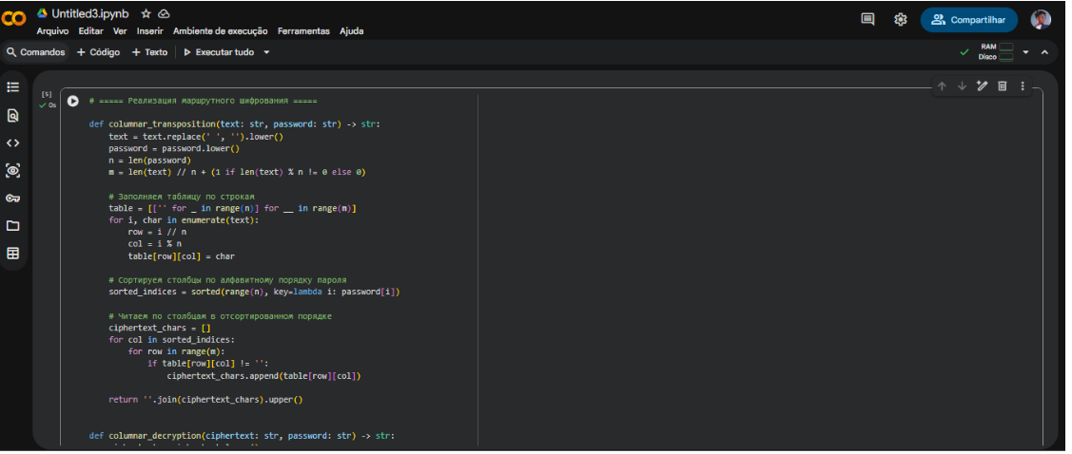
Рис. 1: Реализация маршрутного шифрования
Проверим работу алгоритма (рис. 2):
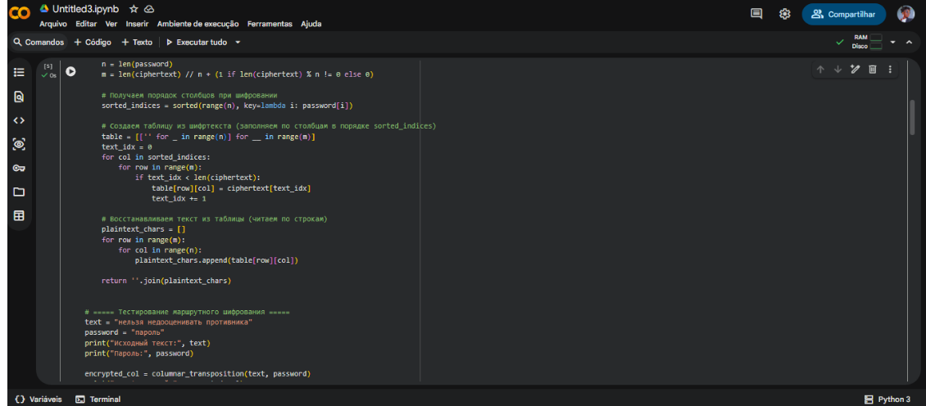
Рис. 2: Реализация маршрутного шифрования
Проверим работу алгоритма (рис. 2):
Реализация шифрования с помощью решеток (рис. ¿fig:003?):](image/3.png){ #fig:003 width=100% height=100% }
Выполним реализацию этого алгоритма на языке Python (рис. 3):
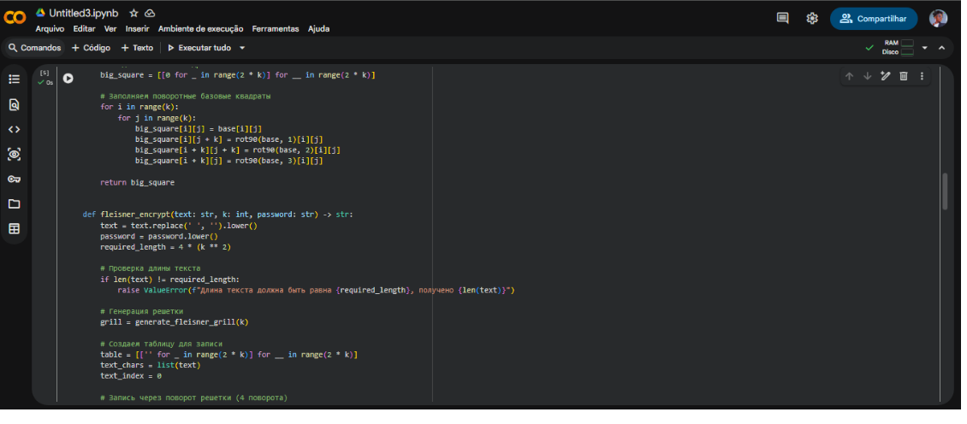
Рис. 3: Реализация шифрования с помощью решеток
Проверим работу алгоритма (рис. 4):
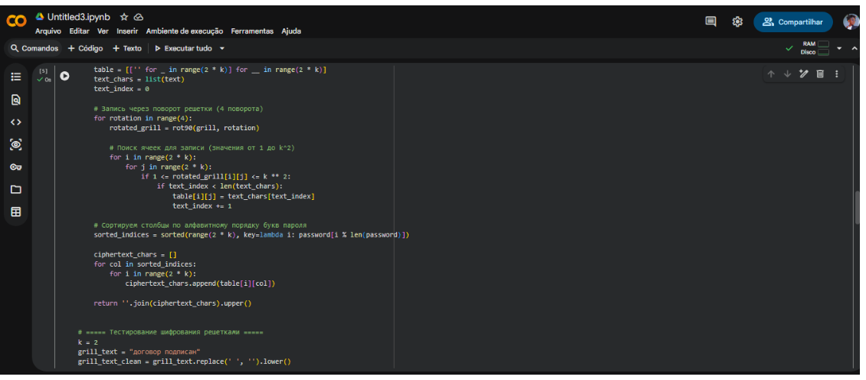
Рис. 4: РРеализация шифрования с помощью решеток
Проверим работу алгоритма (рис. 5):
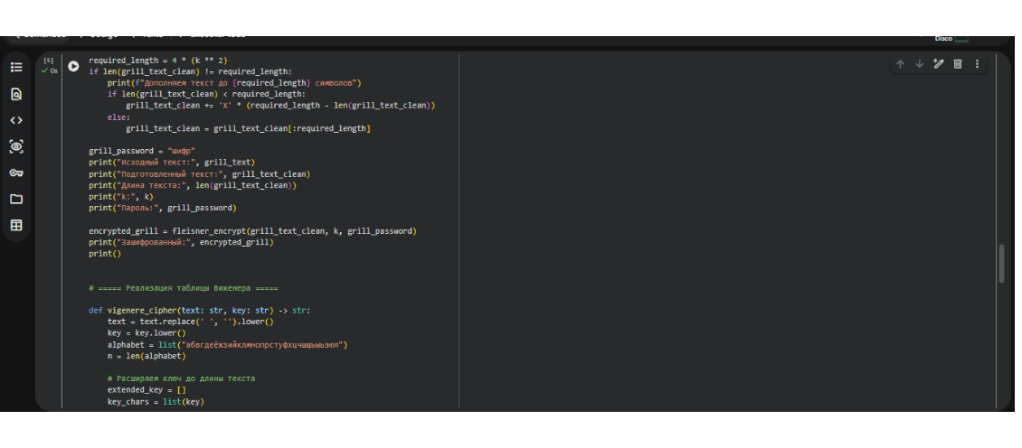
Рис. 5: Проверка (рис. 5):
Выполним реализацию этого алгоритма на языке Python (рис. 6):
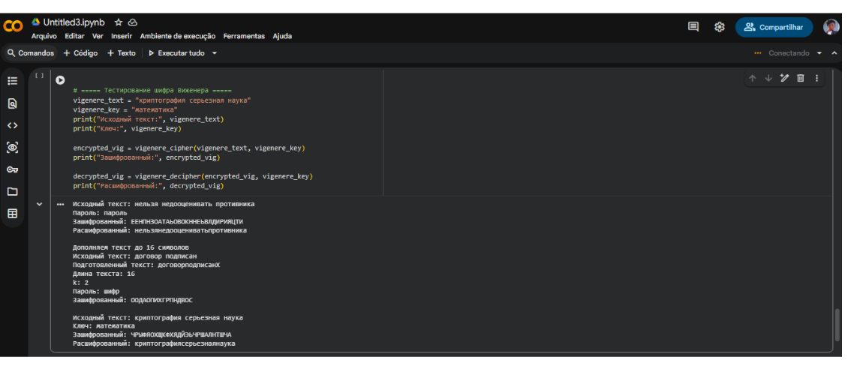
Рис. 6: Р Проверка

